Przemysław Szymoniak

Przetwarzanie współbieżne. Programowanie równoległe i rozproszone.

Sprawozdanie z laboratorium 10.

Celem laboratorium było zwiększenie umiejętności pisania programów równoległych w środowisku OpenMP

W ramach zajęć zrealizowałem następujące kroki:

* Pobrałem i rozpakowałem wszystkie wymagane pliki i uruchomiłem program.
* Dodanie wymaganych barier, sekcji krytycznych i operacji atomowych:

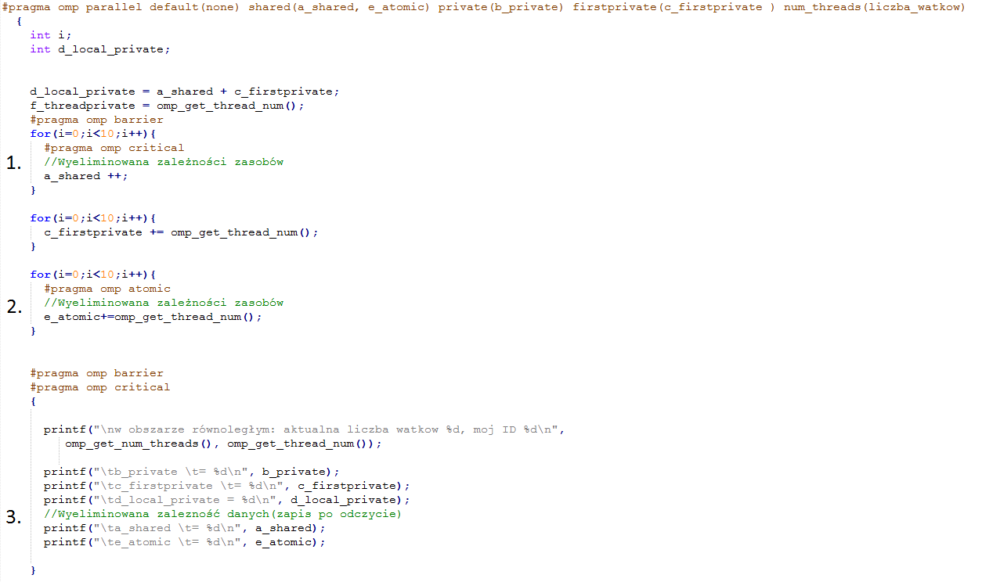

* Opis zależności:
  1. Zależności zostają wyeliminowane dzięki użyciu sekcji krytycznej dla **a_shared**:
     + Zależność zasobów powstaje kiedy więcej niż jeden wątek chce dokonać operacji na zasobie (w tym wypadku zapis zmiennej w tym samym momencie). Została wyeliminowana poprzez użycie sekcji krytycznej, nie pozwalającej na uzyskanie przez parę wątków dostępu w tym samym momencie.
     + Alternatywnie zamiast zależności zasobów można dopatrzeć się zależności wyjścia danych, ponieważ więcej niż jeden wątek w podobnym okresie czasu wykonuje operacji zapisu( zapis po zapisie).
  2. Zależności zostają wyeliminowane dzięki użyciu operacji atomowej dla **e_atomic**:
     + Zależność zasobów powstaje kiedy więcej niż jeden wątek chce dokonać operacji na zasobie (w tym wypadku zapis zmiennej w tym samym momencie). Została wyeliminowana poprzez użycie sekcji krytycznej, nie pozwalającej na uzyskanie przez parę wątków dostępu w tym samym momencie.
     + Alternatywnie zamiast zależności zasobów można dopatrzeć się zależności wyjścia danych, ponieważ więcej niż jeden wątek w podobnym okresie czasu wykonuje operacji zapisu( zapis po zapisie).
  3. Zależność eliminujemy przez wykorzystanie bariery, a blokowy zapis danych wątku przez sekcje krytyczną
     + Anty-zależność danych powstała w wyniku różnego czasu wykonywania poszczególnych operacji dla różnych wątków. Część wątków jeszcze oblicza **e_atomic** oraz **a_shared** w czasie gdy my zaczynamy je już wypisywać. W ten sposób dla każdego wątku wypiszemy troszkę inne dane a chcemy identyczne.

Wnioski:

* W kodzie mogą występować różne zależności. Aby wyeliminować jedne wymagane zmiany są kosmetyczne przy innych może być konieczność większych zmian w algorytmie tak jak w przypadku rzeczywistych zależności danych.
* W celu eliminacji zależności z pomocą przychodzą **sekcja krytyczna**, **operacja atomowa** oraz **bariera**.
* Dane współdzielone miedzy wątkami dla każdego z nich powinny posiadać taką samą wartość.
* Przy testowaniu warto zwrócić uwagę, że część problemów nie występuje przy wykorzystaniu małej liczby wątków. Z powodu dużej mocy obliczeniowej współczesnych komputerów, wymagana jest większa ilość aby móc zaobserwować niektóre problemy.